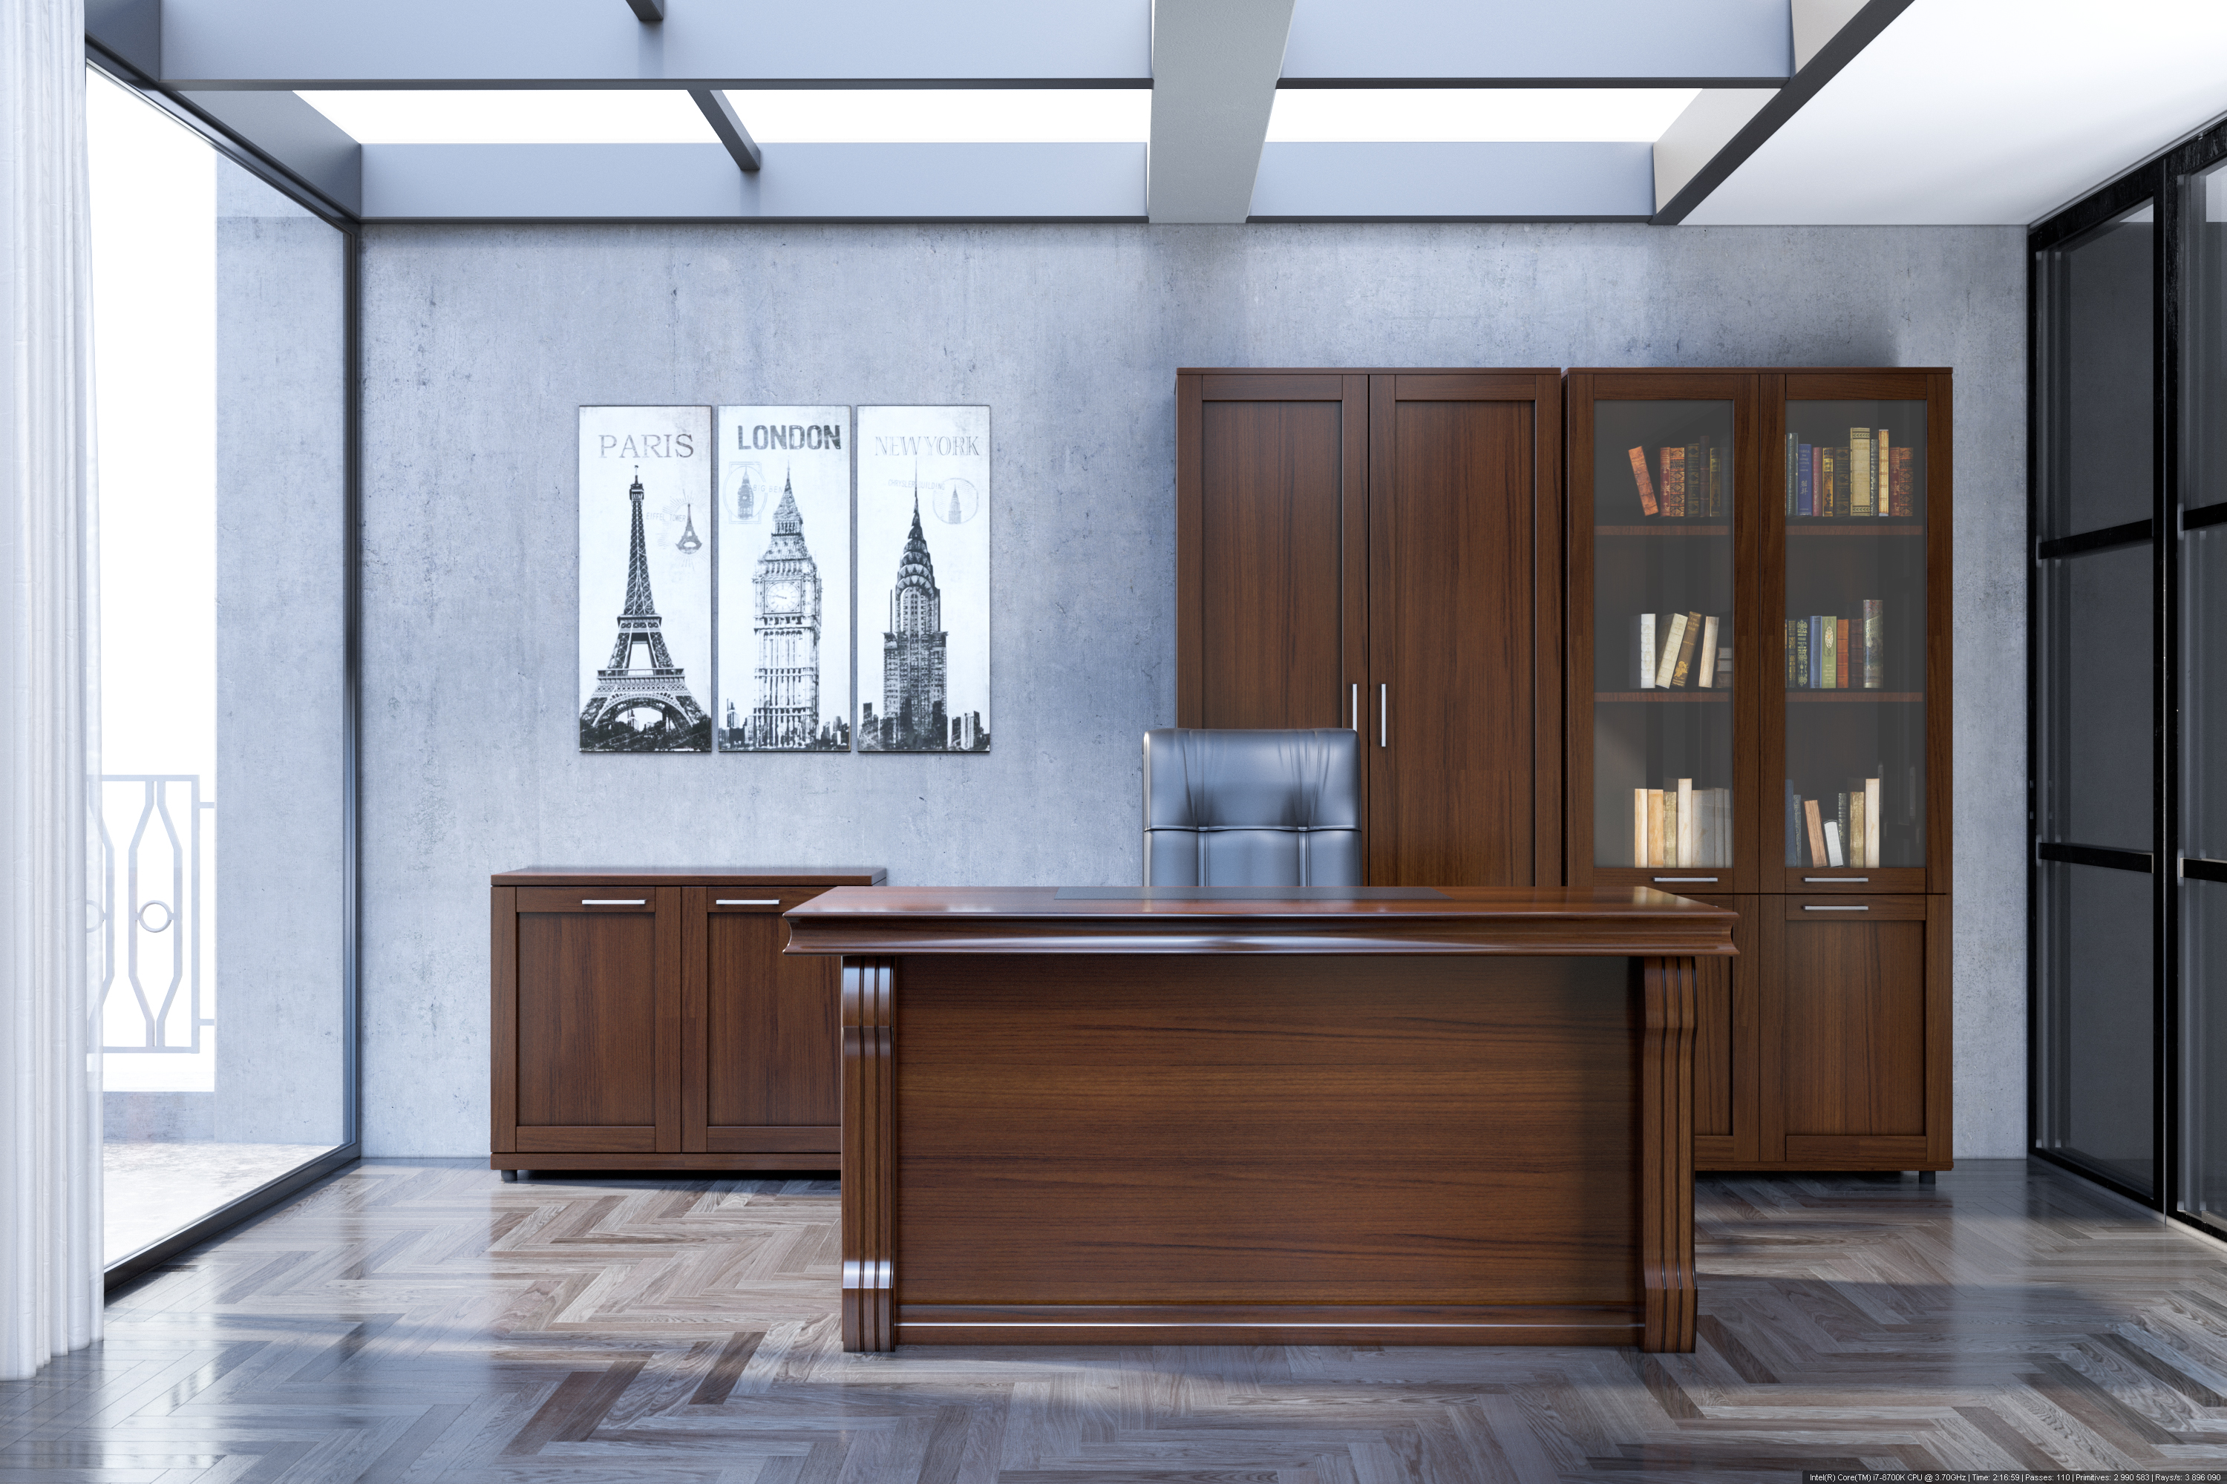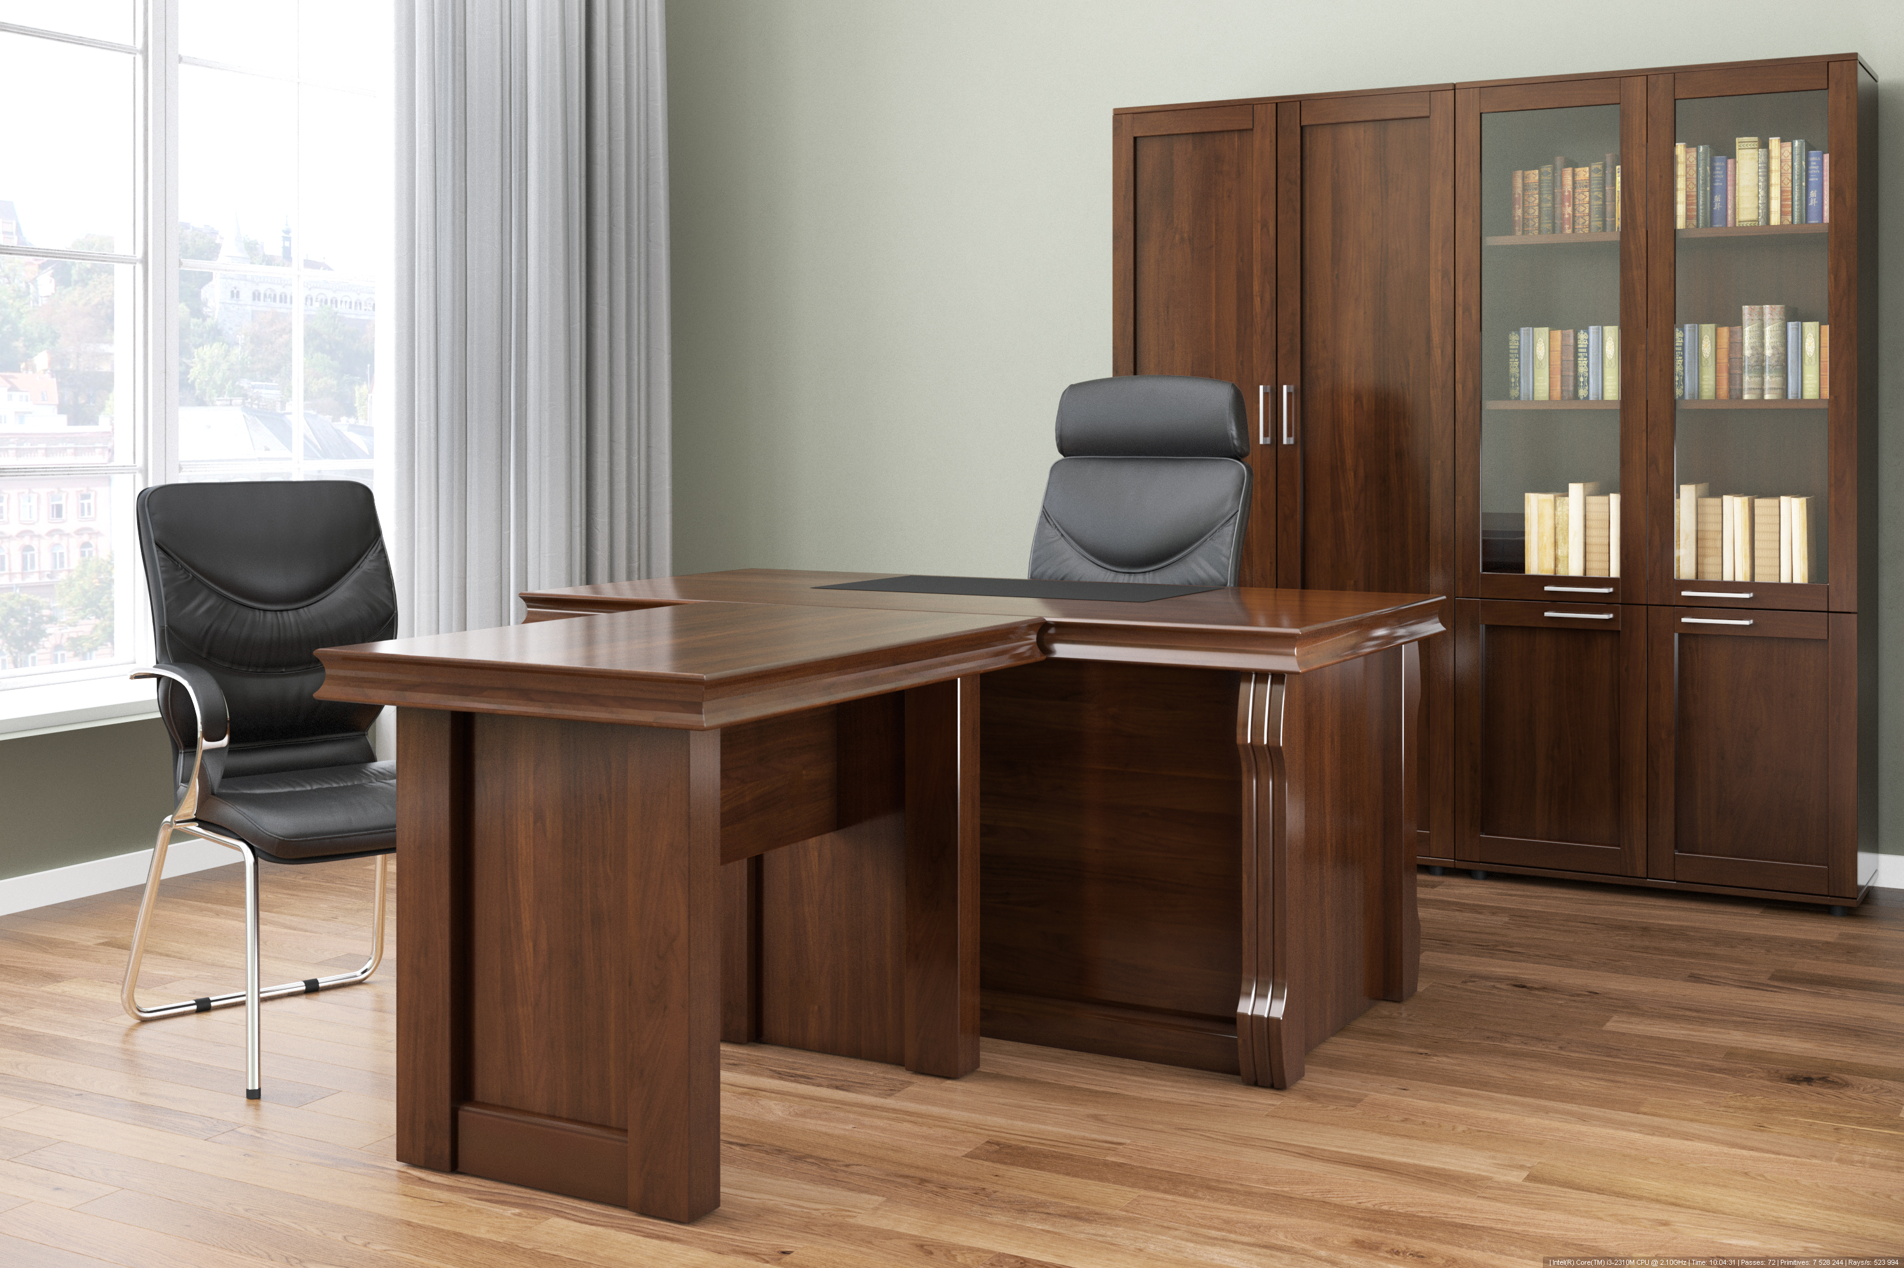
LION темный орех

Особенности кабинета 2
25100 - Стол письменный 160 3
25700 – Брифинг-приставка 100 7
25200 – Приставка подкатная 100 9
25300 – Тумба подкатная, 3 ящика 11
25701 – Стол для переговоров 220 13
25500 – Каркас шкафа полки+штанга 16
25551 – Наполнение двухстворчатого шкафа со стеклом 17
25552 – Наполнение двухстворчатого шкафа с деревянными дверьми 19
25400 – Греденция 2 двери 21

Особенности кабинета

Особенности кабинета:
- Шпонированный кабинет, шпон из натуральной древесины изготовлен по технологии FINE LINE.
- Столешницы толщиной 75 мм на кромках имеют декоративную фрезеровку вогнутой формы.
- В рабочей плоскости письменных столов имеются вставки-бювары, обитые рециклированной кожей чёрного цвета.
- Каркасы шкафов – универсальные, в комплекте идут с полками толщиной 25 мм, могут быть установлены, как шкаф для одежды, как закрытый шкаф для документов или как шкаф со стеклом.
- Каркасы тумб и шкафов изготовлены из ЛДСП цвет орех толщиной 16 мм.
- Столы и брифинг приставки, а также все фасадные элементы кабинета облицованы шпоном FINE LINE, тонированным в цвет темный орех, и покрыты полиуретановым лаком по технологии «открытые поры».

25100 - Стол письменный 160

Размеры | 1600*800*760 мм.
Материал | ДСП и МДФ по технологии тамбурат. Со всех сторон (в том числе торцы) покрыты шпоном толщиной ~0.8 мм, тонированным в цвет Темный орех по технологии «открытые поры» и покрыта 7-ми слоями полиуретанового лака с промежуточной сушкой и полировкой.
Столешница | 1600*800*75 мм, изготовленная из ДСП по технологии тамбурат, по торцу облицована фрезерованным МДФ.  Края столешницы имеют закругления: верхний край имеет закругление радиусом R=6мм, нижний край – =R18мм. По периметру столешница имеет фрезеровку с внутренним углублением радиусом R=45мм.  На верхней части столешница имеет вклеенный бювар из чёрной рециклированной кожи размером 600*400 мм. Бювар расположен ровно по середине длинной стороны столешницы с отступом в 20 мм от края столешницы.  Во внутренней части столешницы имеется выдвижной ящик общим размером 380*400*52 мм; внутренняя часть выдвижного ящика имеет размеры 330*350 мм. Ящик имеет механизм полного выдвижения, дно ящика обито рециклированной кожей. С внешней стороны ящик имеет фрезеровку в точности повторяющую фрезеровку торца столешницы.  Со всех сторон (в том числе и торец) столешница покрыта шпоном толщиной ~0.8 мм, тонированным в цвет Темный орех по технологии «открытые поры» и покрыта 7-ми слоями полиуретанового лака с промежуточной сушкой и полировкой.
Опоры | Стол имеет 4 опоры из МДФ размером 90*110*685 мм. С лицевой стороны опора имеет фигурный вырез на котором имеются 2 продольные фрезерованные канавки радиусом R3, каждая из которых отстоит на 27 мм от ближайшего к ней края опоры. Со всех сторон опора покрыта шпоном толщиной ~0.8 мм, тонированным в цвет Темный орех по технологии «открытые поры» и покрыта 7-ми слоями полиуретанового лака с промежуточной сушкой и полировкой.  Внешний край опоры отступает вглубь стола на 25 мм от длинного и на 50 мм от короткого края столешницы.  По бокам стола опоры между собой соединяются щитом из ДСП толщиной 15 мм и размерами в видимой части 530*685 мм. Соединение щита с опорой происходит углублением на 30.5 мм по отношению к внешней плоскости опоры.  Щит покрыт шпоном толщиной ~0.8 мм, тонированным в цвет Темный орех по технологии «открытые поры» и покрыт 7-ми слоями полиуретанового лака с промежуточной сушкой и полировкой.  С длинной стороны стола опоры между собой соединены передним щитом из ДСП толщиной 15 мм и размерами в видимой части 1320*685 мм. В нижней части дополнительно присутствует планка из ДСП толщиной 19 мм, размером 90*1320 мм. Щит утоплен вовнутрь и соединён заподлицо с внутренним краем передних опор.  Щит покрыт шпоном толщиной ~0.8 мм, тонированным в цвет Темный орех по технологии «открытые поры» и покрыт 7-ми слоями полиуретанового лака с промежуточной сушкой и полировкой.
Крепеж | Соединительная фурнитура – эксцентриковая стяжка. Фурнитура обеспечивает возможность многократной разборки и сборки.
Упаковка | Мебель поставляется в разобранном виде, элементы обернуты в нетканый материал, твёрдый пенопласт и упаковку из пятислойного гофрокартона.

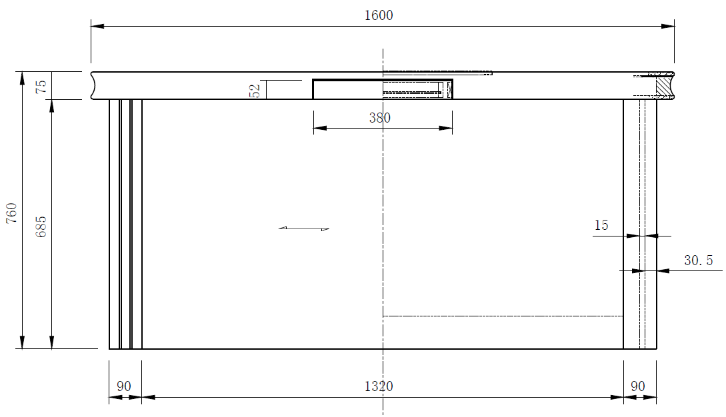

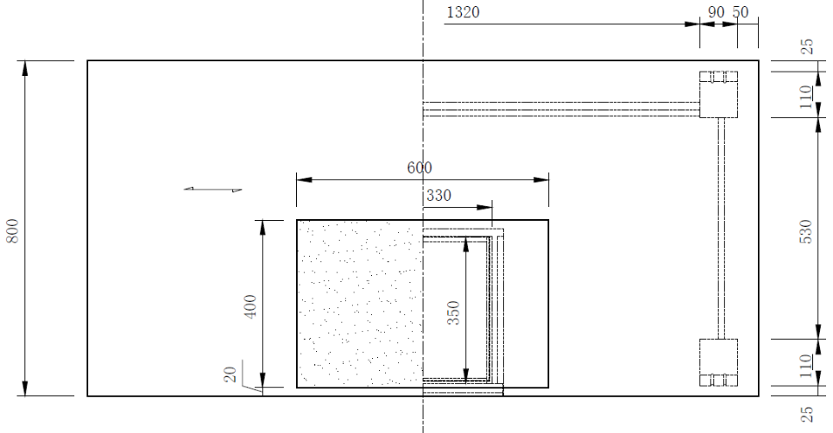

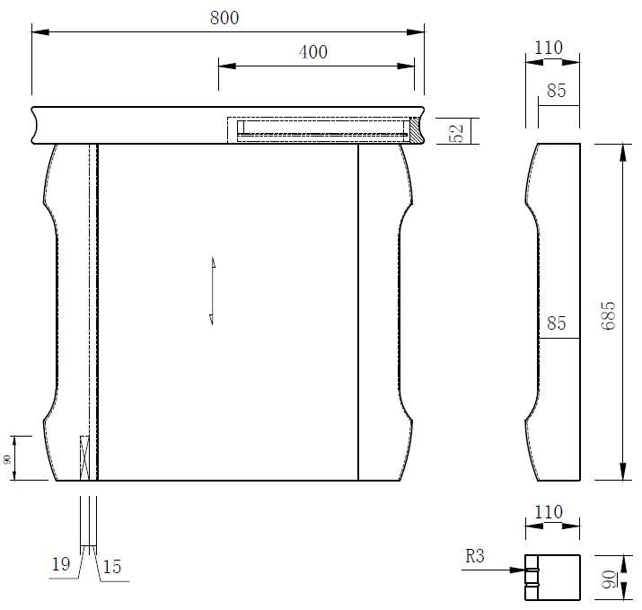
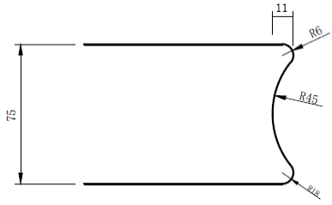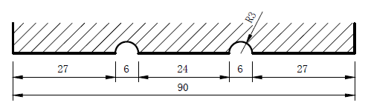

25700 – Брифинг-приставка 100

Размеры | 1000*700*760 мм.
Материал | ДСП и МДФ по технологии тамбурат. Со всех сторон (в том числе и торец) покрыт шпоном толщиной ~0.8 мм, тонированным в цвет Темный орех по технологии «открытые поры» и покрыт 7-ми слоями полиуретанового лака с промежуточной сушкой и полировкой.
Столешница | 1000*700*75 мм, изготовленная из ДСП по технологии тамбурат, по торцу облицована фрезерованным МДФ.  Края столешницы имеют закругления: верхний край имеет закругление радиусом R6, нижний край – R18. По периметру столешница имеет фрезеровку с внутренним углублением радиусом R45.  Со всех сторон (в том числе и торец) столешница покрыта шпоном толщиной ~0.8 мм, тонированным в цвет Темный орех по технологии «открытые поры» и покрыта 7-ми слоями полиуретанового лака с промежуточной сушкой и полировкой.
Опоры | Брифинг-приставка имеет 4 опоры из МДФ размером 75*90*685 мм, покрыта шпоном толщиной ~0.8 мм, тонированным в цвет Темный орех по технологии «открытые поры» и покрыта 7-ми слоями полиуретанового лака с промежуточной сушкой и полировкой.  Внешний край каждой опоры отступает вглубь стола на 50 мм от длинного и на 100 мм от короткого края столешницы.  По короткому краю столешницы опоры соединяются между собой щитом из ДСП толщиной 15 мм и размерами в видимой части 420*685 мм. Соединение щита с опорой происходит углублением на 30 мм по отношению к внешней плоскости опоры. В нижней части щит имеет дополнительную усиливающую планку из ДСП толщиной 19 мм и размерами 90*420 мм. Щит покрыт шпоном толщиной ~0.8 мм, тонированным в цвет Темный орех по технологии «открытые поры» и покрыт 7-ми слоями полиуретанового лака с промежуточной сушкой и полировкой.  По длинной стороне столешницы, с внутренней стороны проходит щит (царга) из ДСП толщиной 15 мм, размером 300*710 мм. Щит проходит ровно по центру столешницы и покрыт шпоном толщиной ~0.8 мм, тонированным в цвет Темный орех по технологии «открытые поры» и покрыт 7-ми слоями полиуретанового лака с промежуточной сушкой и полировкой.
Крепеж | Соединительная фурнитура – эксцентриковая стяжка. Фурнитура обеспечивает возможность многократной разборки и сборки.
Упаковка | Мебель поставляется в разобранном виде, элементы обернуты в нетканый материал, твёрдый пенопласт и упаковку из пятислойного гофрокартона.

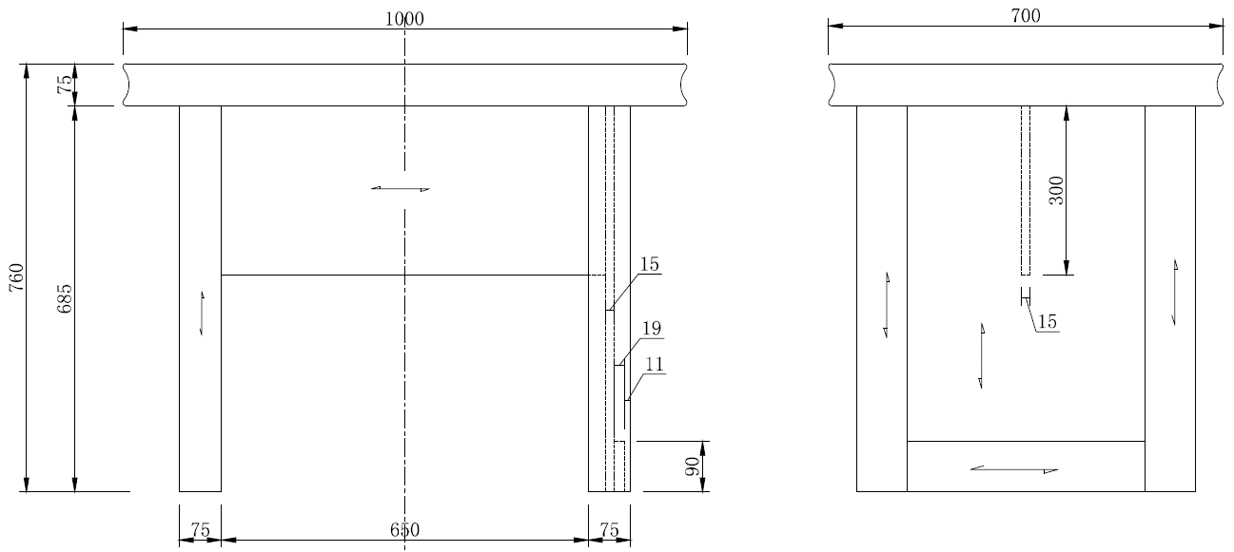

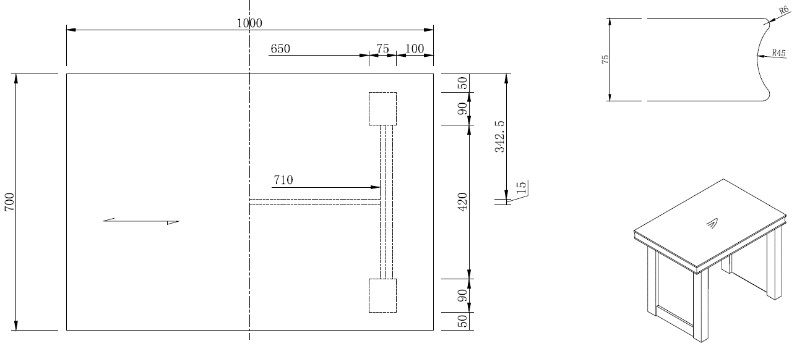

25200 – Приставка подкатная 100

Размеры | 1000*500*670 мм.
Материал | Фасады и топ: ДСП, покрыт шпоном толщиной ~0.8 мм, тонированным в цвет Темный орех по технологии «открытые поры» и покрыт 7-ми слоями полиуретанового лака с промежуточной сушкой и полировкой.  Каркас: ЛДСП 16 мм, цвет орех.
Топ | Размер: 1000*500*25 мм. Изготовлен из ДСП, покрыт шпоном толщиной ~0.8 мм, тонированным в цвет Темный орех по технологии «открытые поры» и покрыт 7-ми слоями полиуретанового лака с промежуточной сушкой и полировкой.
Каркас приставки | Размер каркаса: 500*100*580. Сделан из ЛДСП 16 мм, цвет орех. С лицевой стороны по центру (471 мм с каждого края) разделён вертикальной панелью из ЛДСП 16 мм, цвет орех. В правой части установлены два ящика. Левая часть разделена горизонтальной панелью из ЛДСП 16 мм, цвет орех; отступающей на 273 м сверху и снизу.
Фасады ящиков | Размер каждого фасада: 497*286*19 мм. Изготовлен из ДСП, покрыт шпоном толщиной ~0.8 мм, тонированным в цвет Темный орех по технологии «открытые поры» и покрыт 7-ми слоями полиуретанового лака с промежуточной сушкой и полировкой.
Каркас ящика | Внешние размеры (ШГВ): 445*400*200 мм. Внутренние размеры: 413*366*181 мм. Каркас сделан из ЛДСП 16 мм, цвет орех; дно ящика из ламинированного ДВП 3,2 мм, цвет орех.
Крепеж | Соединительная фурнитура – эксцентриковая стяжка. Фурнитура обеспечивает возможность многократной разборки и сборки.  Ящики имеют механизм TIP-ON (открытие и закрытие ящика при нажатии).
Упаковка | Мебель поставляется в разобранном виде, элементы обернуты в нетканый материал, твёрдый пенопласт и упаковку из пятислойного гофрокартона.

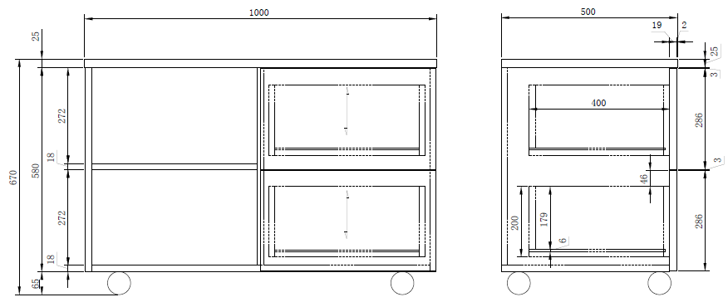

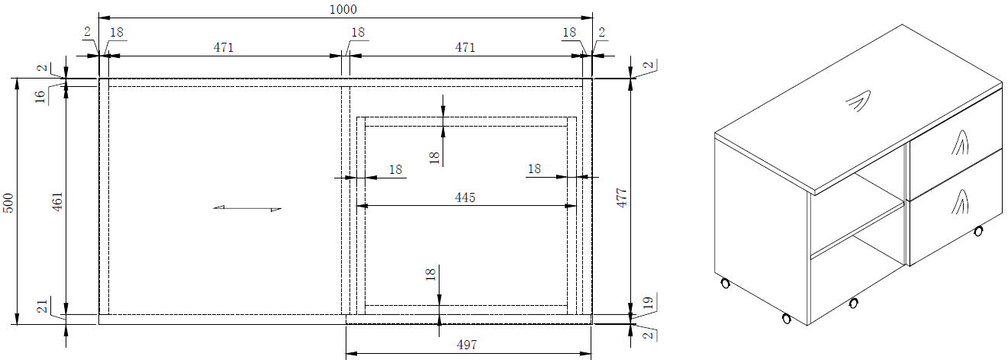

25300 – Тумба подкатная, 3 ящика

Размеры | 390*540*670 мм.
Материал | Фасады и топ: ДСП, покрытое шпоном Темный орех толщиной ~0.8 мм, тонированным в цвет Темный орех по технологии «открытые поры» и покрыта 7-ми слоями полиуретанового лака с промежуточной сушкой и полировкой.  Каркас: ЛДСП 18 мм, цвет орех.
Топ | Размер: 390*540*25 мм. Изготовлен из ДСП, покрыт шпоном толщиной ~0.8 мм, тонированным в цвет Темный орех по технологии «открытые поры», и покрыт 7-ми слоями полиуретанового лака, с промежуточной сушкой и полировкой.
Каркас | Размер каркаса (ШГВ): 390*536*580 мм. Сделан из ЛДСП 16 мм, цвет орех. С лицевой стороны установлены три ящика.
Фасады ящиков | Размер каждого фасада: 384*190*19 мм. Изготовлен из ДСП, покрыт шпоном толщиной ~0.8 мм, тонированным в цвет Темный орех по технологии «открытые поры», и покрыт 7-ми слоями полиуретанового лака, с промежуточной сушкой и полировкой.  Между топом и верхним ящиком расстояние 3 мм. Между ящиками расстояние 3 мм.
Каркас ящика | Внешние размеры (ШГВ): 324*400*119 мм. Внутренние размеры: 292*368*116 мм. Каркас сделан из ЛДСП 16 мм, цвет орех; дно ящика из ламинированного ДВП 3,2 мм.
Крепеж | Соединительная фурнитура – эксцентриковая стяжка. Фурнитура обеспечивает возможность многократной разборки и сборки.  Ящики имеют механизм TIP-ON (открытие и закрытие ящика при нажатии).
Упаковка | Мебель поставляется в разобранном виде, элементы обернуты в нетканый материал, твёрдый пенопласт и упаковку из пятислойного гофрокартона.

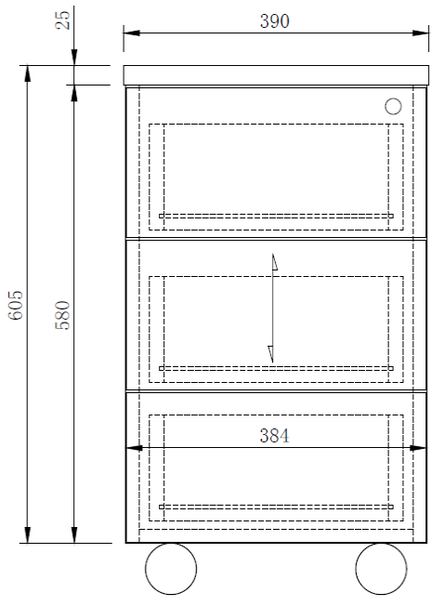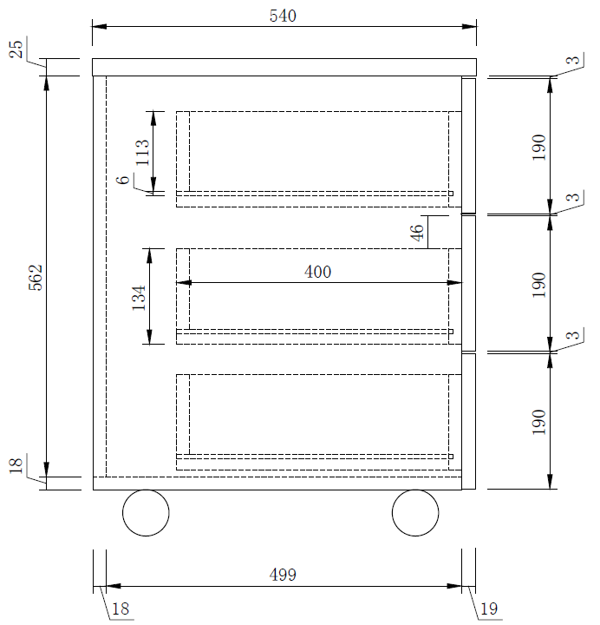
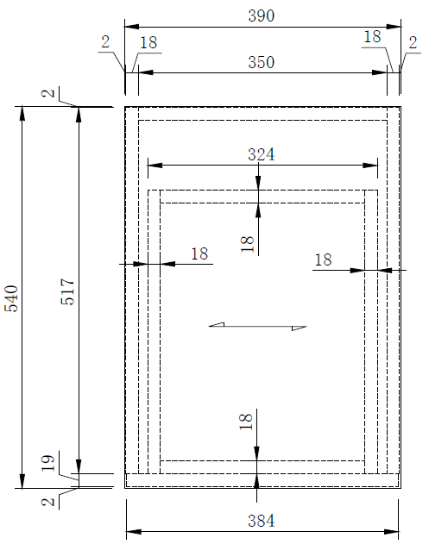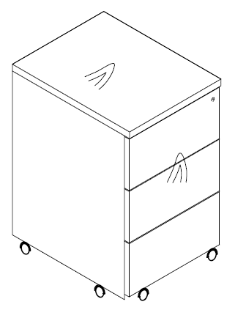

25701 – Стол для переговоров 220

Размеры | 2200*900*760 мм.
Материал | ДСП и МДФ по технологии тамбурат. Со всех сторон (в том числе и торец) покрыт шпоном толщиной ~0.8 мм, тонированным в цвет Темный орех по технологии «открытые поры» и покрыт 7-ми слоями полиуретанового лака с промежуточной сушкой и полировкой.
Столешница | 2200*900*75 мм, изготовленная из ДСП по технологии тамбурат, по торцу облицована фрезерованным МДФ.  Края столешницы имеют закругления: верхний край имеет закругление радиусом R6, нижний край – R18. По периметру столешница имеет фрезеровку с внутренним углублением радиусом R45.  Со всех сторон (в том числе и торец) столешница покрыта шпоном темный ореха толщиной ~0.8 мм, тонированным в цвет Темный орех по технологии «открытые поры» и покрыта 7-ми слоями полиуретанового лака с промежуточной сушкой и полировкой.
Опоры | Стол имеет 4 опоры из МДФ размером 75*90*685 мм, покрытые шпоном толщиной ~0.8 мм, тонированным в цвет Темный орех по технологии «открытые поры» и покрыт 7-ми слоями полиуретанового лака с промежуточной сушкой и полировкой.  Внешний край каждой опоры отступает вглубь стола на 400 мм от длинного и на 80 мм от короткого края столешницы.  По короткому краю столешницы опоры соединяются между собой щитом из ДСП толщиной 15 мм и размерами в видимой части 560*685 мм. Соединение щита с опорой происходит углублением на 30 мм по отношению к внешней плоскости опоры. В нижней части щит имеет дополнительную усиливающую планку из ДСП толщиной 19 мм и размерами 90*560 мм. Щит покрыт шпоном толщиной ~0.8 мм, тонированным в цвет Темный орех по технологии «открытые поры» и покрыт 7-ми слоями полиуретанового лака с промежуточной сушкой и полировкой.  По длинной стороне столешницы, с внутренней стороны проходит щит (царга) из ДСП толщиной 15 мм, размером 1250*300 мм. Щит проходит ровно по центру столешницы и покрыт шпоном толщиной ~0.8 мм, тонированным в цвет Темный орех по технологии «открытые поры» и покрыт 7-ми слоями полиуретанового лака с промежуточной сушкой и полировкой.
Крепеж | Соединительная фурнитура – эксцентриковая стяжка. Фурнитура обеспечивает возможность многократной разборки и сборки.
Упаковка | Мебель поставляется в разобранном виде, элементы обернуты в нетканый материал, твёрдый пенопласт и упаковку из пятислойного гофрокартона.

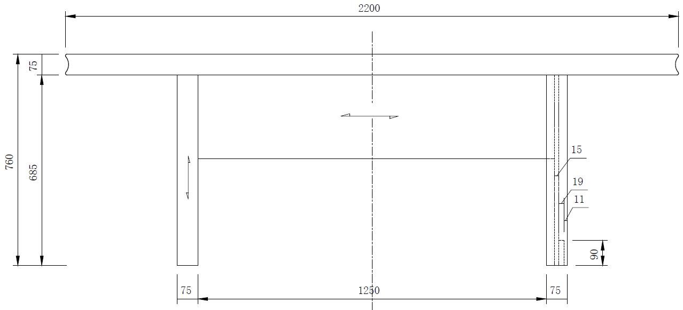

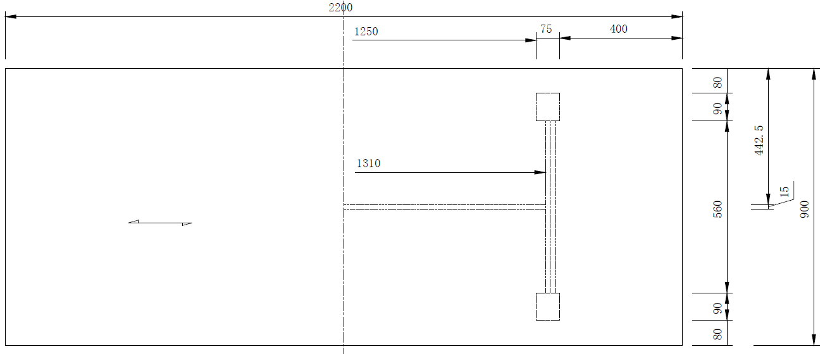

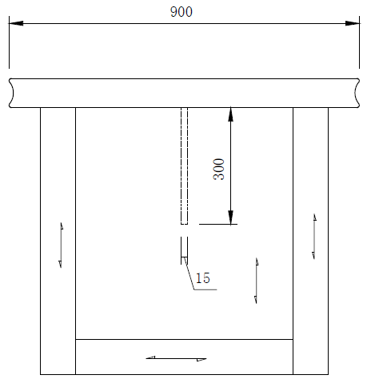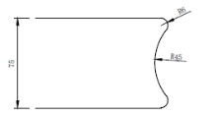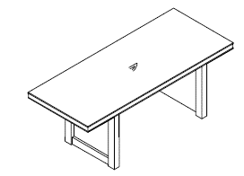

25500 – Каркас шкафа универсальный.

Размеры | 900*400*2000 мм.
Каркас | Выполнен из ЛДСП 16 мм, цвет орех. Имеет 5 горизонтальных полок из ЛДСП 25 мм.
Крепеж | Соединительная фурнитура – эксцентриковая стяжка. Фурнитура обеспечивает возможность многократной разборки и сборки.
Упаковка | Мебель поставляется в разобранном виде, элементы обернуты в нетканый материал, твёрдый пенопласт и упаковку из пятислойного гофрокартона.

25551 – Наполнение двухстворчатого шкафа со стеклом

Размеры | 894*1912*19 мм.
Материал | Каркас: МДФ 19 мм, покрыт шпоном толщиной ~0.8 мм, тонированным в цвет Темный орех по технологии «открытые поры» и покрыта 7-ми слоями полиуретанового лака с промежуточной сушкой и полировкой.  Стекло: 4 мм, закалённое.  Деревянные вставки: МДФ 6 мм, покрыты шпоном толщиной ~0.8 мм, тонированным в цвет Темный орех по технологии «открытые поры» и покрыты 7-ми слоями полиуретанового лака с промежуточной сушкой и полировкой.
Двери со стеклянной вставкой | Размер каждой двери: 446*1290*19 мм. В комплекте 2 двери.  Каждая дверь состоит из каркаса и стеклянной вставки. Каркас из МДФ шириной 60 мм и толщиной 19 мм, размером 446*1290 мм. По периметру внутренней части каркас имеет паз толщиной 5 мм и глубиной 7 мм (для вставки стекла). Каркас покрыт шпоном толщиной ~0.8 мм, тонированным в цвет Темный орех по технологии «открытые поры» и покрыт 7-ми слоями полиуретанового лака с промежуточной сушкой и полировкой.  Стекло прозрачное, закалённое. Общий размер: 1181*337*4 мм. Видимая часть: 1170*326 мм.
Двери с деревянной вставкой | Размер каждой двери: 446*619*19 мм. В комплекте 2 двери.  Каждая дверь состоит из каркаса и вставки. Каркас из МДФ шириной 60 мм и толщиной 19 мм, размером 446*619 мм. По периметру внутренней части каркас имеет паз толщиной 7 мм и глубиной 7 мм (для вставки).  Вставка изготовлена из МДФ толщиной 6 мм. Общие размеры: 511*338. Видимая часть: 499*326 мм.  Каркас и вставка покрыты шпоном толщиной ~0.8 мм, тонированным в цвет Темный орех по технологии «открытые поры» и покрыты 7-ми слоями полиуретанового лака с промежуточной сушкой и полировкой.
Крепеж | Соединительная фурнитура – петли с механизмом плавного закрывания дверей (с «доводчиками»). Фурнитура обеспечивает возможность многократной разборки и сборки.
Упаковка | Мебель поставляется в разобранном виде, элементы обернуты в нетканый материал, твёрдый пенопласт и упаковку из пятислойного гофрокартона.

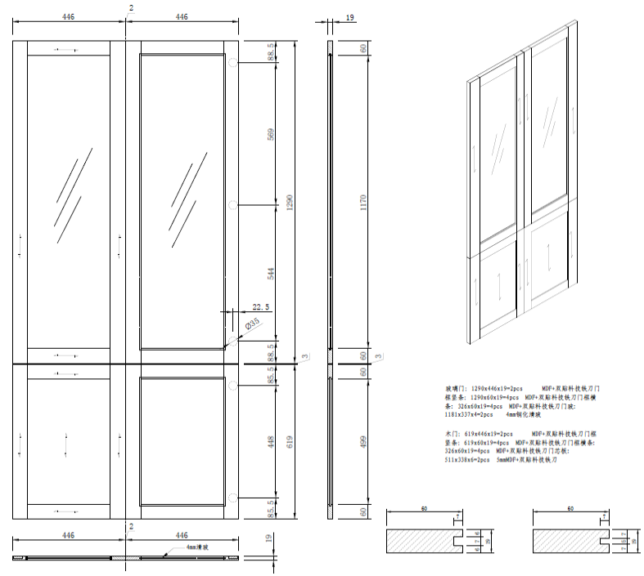

25552 – Наполнение двухстворчатого шкафа с деревянными дверьми.

(Укомплектовано выдвижной вешалкой для одежды).

Размеры | 894*1912*19 мм.
Материал | Каркас: МДФ 19 мм, покрыт шпоном толщиной ~0.8 мм, тонированным в цвет Темный орех по технологии «открытые поры» и покрыта 7-ми слоями полиуретанового лака с промежуточной сушкой и полировкой.  Деревянные вставки: МДФ 6 мм покрыты шпоном толщиной ~0.8 мм, тонированным в цвет Темный орех по технологии «открытые поры» и покрыты 7-ми слоями полиуретанового лака с промежуточной сушкой и полировкой.
Двери высокие | Размер каждой двери: 446*1290*19 мм. В комплекте 2 двери.  Каждая дверь состоит из каркаса и вставки. Каркас из МДФ шириной 60 мм и толщиной 19 мм, размером 446*1912 мм. По периметру внутренней части каркас имеет паз толщиной 7 мм и глубиной 7 мм (для вставки).  Вставка из МДФ толщиной 6 мм. Общий размер: 1804*338*6 мм.  Каркас и вставка покрыты шпоном толщиной ~0.8 мм, тонированным в цвет Темный орех по технологии «открытые поры» и покрыты 7-ми слоями полиуретанового лака с промежуточной сушкой и полировкой.
Крепеж | Соединительная фурнитура – петли с механизмом плавного закрывания дверей (с «доводчиками»). Фурнитура обеспечивает возможность многократной разборки и сборки.
Упаковка | Мебель поставляется в разобранном виде, элементы обернуты в нетканый материал, твёрдый пенопласт и упаковку из пятислойного гофрокартона.

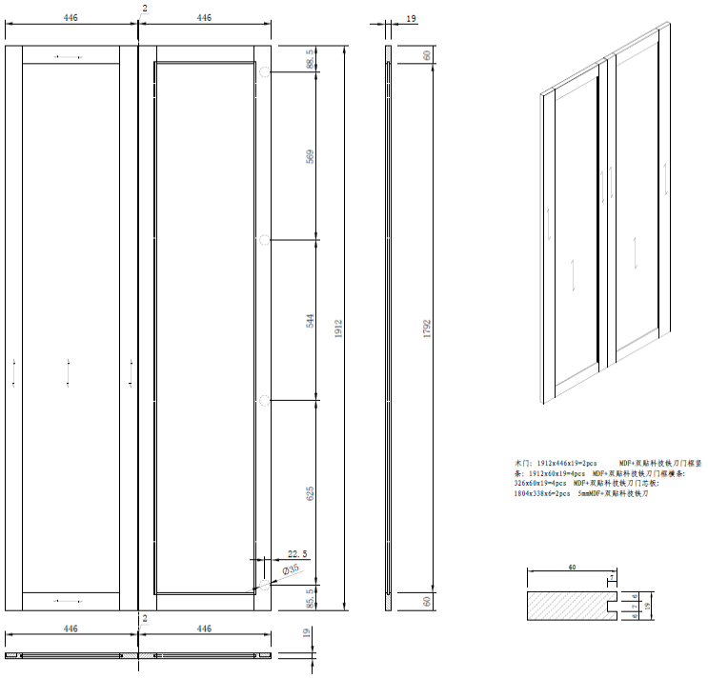

25400 – Греденция 2 двери

Размеры | 900*400*707 мм.
Материал | Фасады и топ: ДСП, покрытое шпоном толщиной ~0.8 мм, тонированным в цвет Темный орех по технологии «открытые поры» и покрыты 7-ми слоями полиуретанового лака с промежуточной сушкой и полировкой.  Каркас: ЛДСП 16 мм, цвет орех.
Топ | Размер: 900*400*25 мм. Изготовлен из ДСП, покрытое шпоном толщиной ~0.8 мм, тонированным в цвет Темный орех по технологии «открытые поры» и покрыта 7-ми слоями полиуретанового лака с промежуточной сушкой и полировкой.
Каркас | Размер каркаса (ШГВ): 900*398*682 мм. Выполнен из ЛДСП 16 мм, цвет орех. На расстоянии 291 мм от верхней крышки установлена горизонтальная полка из ЛДСП 25 мм, цвет орех.
Двери | Размер каждой двери: 446*619*19 мм. В комплекте 2 двери.  Каждая дверь состоит из каркаса и вставки. Каркас из МДФ шириной 60 мм и толщиной 19 мм, размером 446*619 мм. По периметру внутренней части каркас имеет паз толщиной 7 мм и глубиной 7 мм (для вставки).  Вставка из МДФ толщиной 6 мм. Общие размеры: 511*338. Видимая часть: 499*326 мм.  Каркас вставка покрыты шпоном толщиной ~0.8 мм, тонированным в цвет Темный орех по технологии «открытые поры» и покрыта 7-ми слоями полиуретанового лака с промежуточной сушкой и полировкой.
Крепеж | Соединительная фурнитура – эксцентриковая стяжка, петли с механизмом плавного закрывания дверей (с «доводчиками»). Фурнитура обеспечивает возможность многократной разборки и сборки.
Упаковка | Мебель поставляется в разобранном виде, элементы обернуты в нетканый материал, твёрдый пенопласт и упаковку из пятислойного гофрокартона.

